Початок роботи в 1С. Відкриття зміни

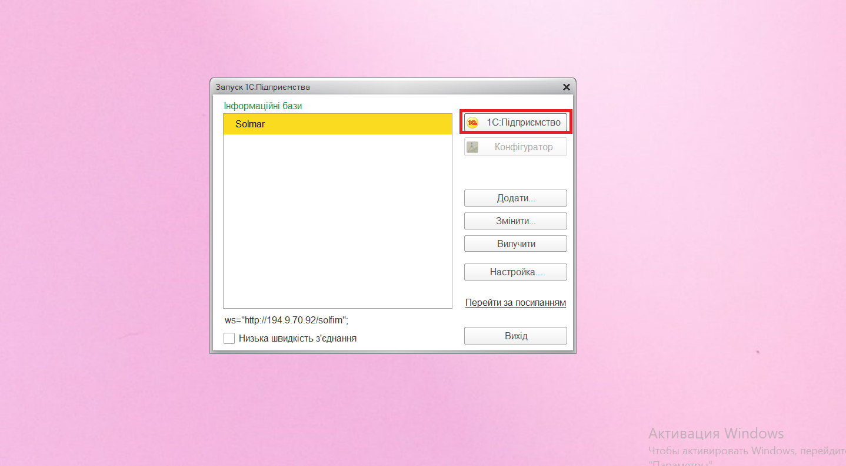
1.Запускаємо програму 1С Підприємство.
2.Натискаємо “1С Підприємство”

3. Навпроти “User” шукаємо в списку потрібний магазин та натискаємо на нього.

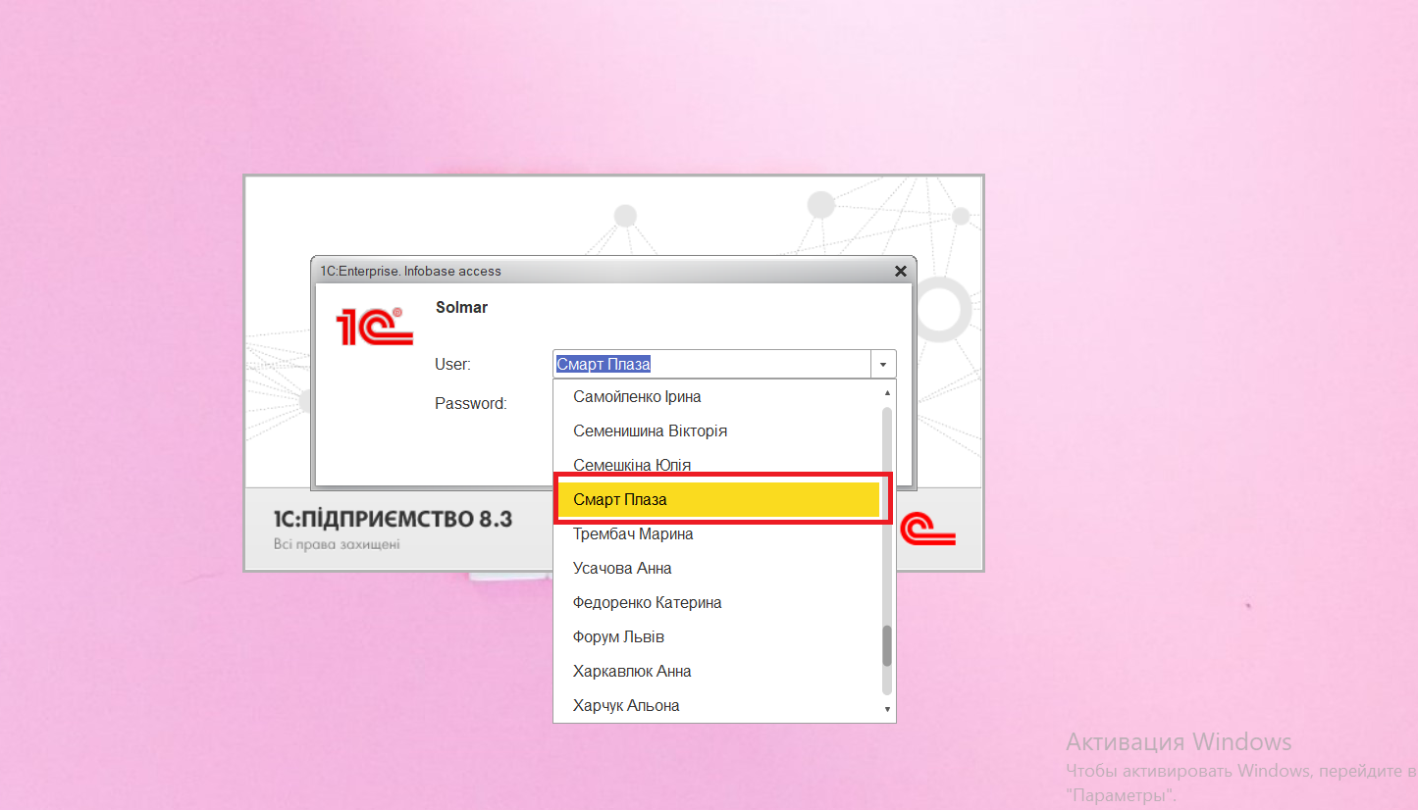

4. Вводимо необхідний пароль від магазину та натискаємо “ОК”

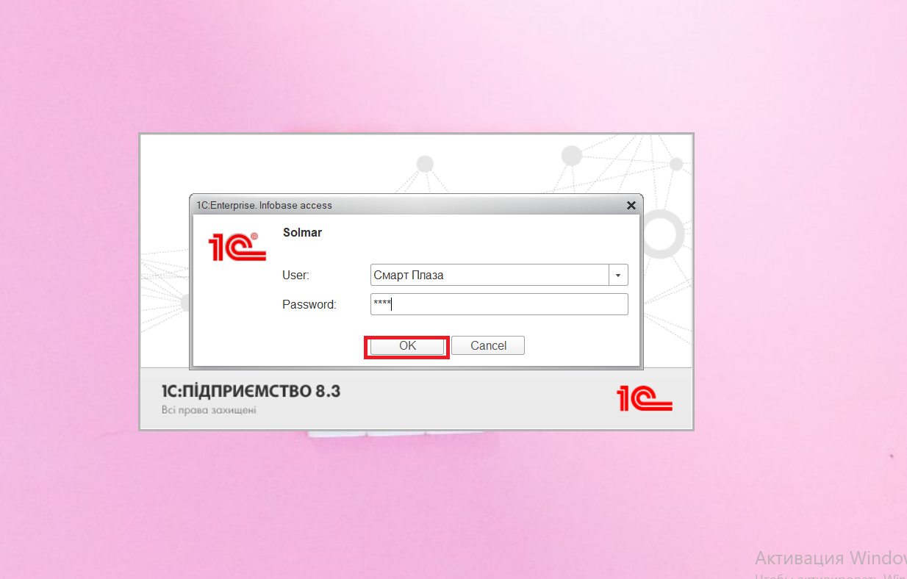

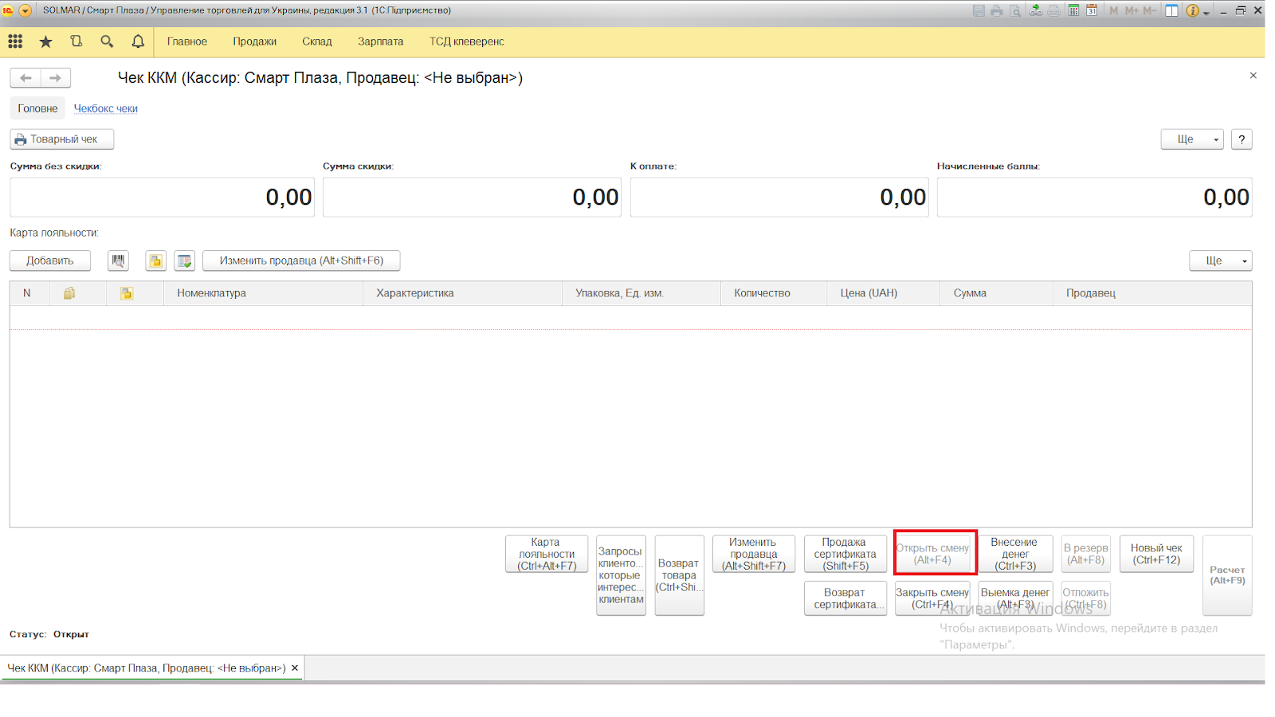
5.Натискаємо “Открыть смену”

Вітаю, Ви відкрили зміну! 🙂

